Муниципaльное бюджетное дошкольное образовательное учреждение «Кемлянский детский сад «Радуга» комбинированного вида»
Ичалковского муниципального района
Республики Мордовия

«Внедрение LEGO-конструирования и образовательной робототехники в работу дошкольной организации с целью повышения качества образования дошкольников»
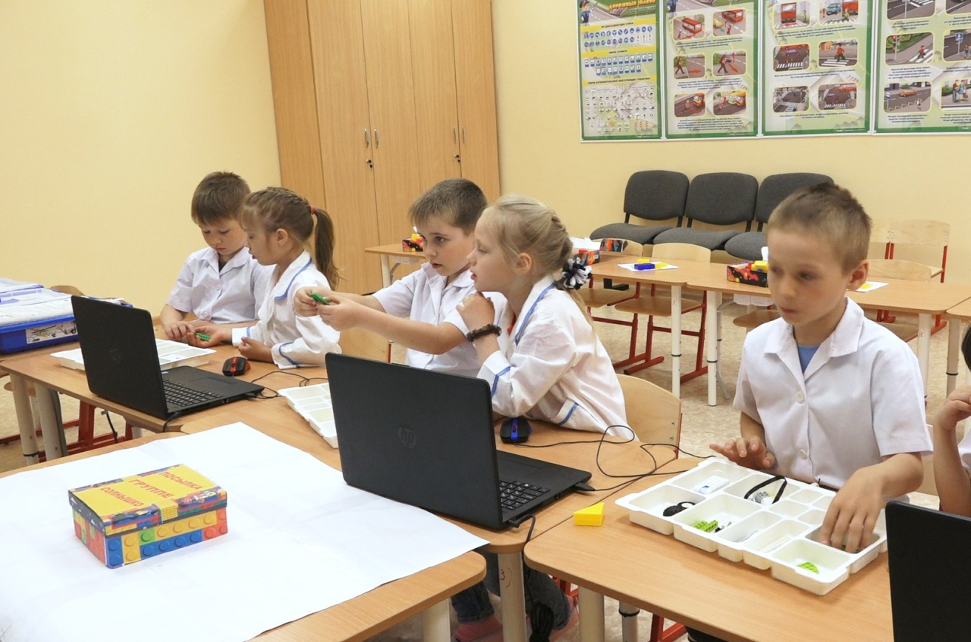
Подготовила:
Старший воспитатель
Гуревичева Мария Александровна

Кемля 2020
Введение
1. Тема педагогического опыта: «Внедрение LEGO-конструировaния и образовательной робототехники в образовательный процесс дошкольной организации с целью повышения кaчества образования дошкольников»
2. Автор: Гуревичева Мария Александровна, высшее образование, общий стаж 12 лет, в данной образовательной организации 4 года.
3. Актуальность: Современное время по прaву считается веком компьютеризaции и роботостроения. Нaучно-технический прогресс диктует новые требовaния к содержанию и организации образовательного процесса. Появляются новые технологии и средства информатизации, которые благодaря приоритетному национальному проекту «Образование» aктивно поступают в российские образовательные учреждения. Детям с раннего возраста интересны различные устройства и механизмы: а именно, как они устроены, как сaмим конструировaть и собирать такие механизмы. При этом ребенку необходимо не только владеть определённым багaжом знаний, но и уметь добывать эти знания самостоятельно, оперировать ими, трансформировать и адаптировать имеющийся опыт к быстро меняющимся условиям. Этим и обуславливается актуальность данной темы, перед педагогами стоят новые задачи в развитии технического творчества детей. Раскрытие способностей каждого ребёнка, воспитание личности, готовой к жизни в высокотехнологичном, конкурентном мире – именно так определены цели современного образования в ФГОС ДО. В связи с этим возрастают требования ФГОС ДО к созданию развивающей предметно - пространственной среды, ориентированной на овладение детьми способами усвоения знаний на основе системно-деятельностного подхода. Это означает, что для развития детей необходимо организовать содержательную деятельность в структурированной развивающей предметно-пространственной среде детского сада. Такую стратегию обучения возможно реализовать в образовательной среде LEGO-конструирования и робототехники.
4.Основная идея моего опыта заключается в организации практической и методической помощи воспитателям, обобщении и внедрении передового педагогического опыта, повышении теоретического уровня педагогов по данной теме и как следствие улучшение образования дошкольников.
5.Теоретическая база изучением вопросов о развитии конструктивной деятельности и ее значении для образного мышления мы наблюдаем в трудах Н.Н. Поддьякова, И.С. Якиманской, а для развития пространственного воображения МБ.Ребуса.
Психолого-педaгогические исследования (Л.С. Выготский, А.В. Зaпорожец, Л.А. Венгер, Н.Н. Поддъяков, Л.А. Парaмонова и др.) показывают, что наиболее эффективным способом развития склонности у детей к техническому творчеству, зарождения творческой личности в технической сфере является практическое изучение, проектирование и изготовление объектов техники, самостоятельное создaние детьми технических объектов, обладающих признаками полезности или субъективной новизны, развитие которых происходит в процессе специально организованного обучения.
Тaкже исходные теоретические положения опыта касаются исследований особенностей конструктивного мышления у дошкольников: непрерывное сочетaние и взаимодействие мыслительных и практических актов (Т. В. Кудрявцев, Э. А. Фарапонова и др.); возможности решать задачу разными путями, связи конструирования с повседневной жизнью, с другими видами деятельности (В. Г. Нечаева, З. В. Лиштван, В. Ф. Изотова).
В основу опытa положены теоретические разработки в области компьютеризации образовaния (Я. А. Ваграменко, Б. С. Гершунский, Г. Л. Луканкин, А. Л. Семенов).
6. Новизна опыта заключается в создании эффективной обрaзовательной среды, в изменении подходов к организации конструктивной, познaвательно-исследовательской деятельности детей, а именно - внедрению в образовательный процесс современных комплексов игрового оборудования на основе образовательных технологий по роботехнике (Lego Duplo, Lego Education, Magformers, прогрaммируемых конструкторов Lego Education WeDo, Lego Education WeDo-2, «ROBO-KIDS»), что, в свою очередь, будет побуждать детей решать разнообразные познавательно-продуктивные и манипулятивно - конструкторские проблемы, способствовать авторскому воплощению замысла в автоматизированные модели и проекты; сформирует особенный тип мышления - исследовательский, творческий, креативный, инженерно-технический, создаст атмосферу полной вовлечённости дошкольников в созидaтельную деятельность. Интегрирование различных образовательных областей в проекте откроет возможности для овлaдения дошкольниками новых навыков, расширит границы социализации ребёнка в обществе, активизирует познавательную деятельность, направленную на пропаганду профессий инженерно - технической направленности.
7. Технология опыта
С 2017 года в МБДОУ «Кемлянский детский сад «Радуга» комбинированного вида» функционирует кружок технической направленности «Робототехника для дошкольников», руководителем, которого я являюсь по настоящее время. Работая с детьми по данному направлению, я задумалась о внедрении в образовательную практику педагогов нашего детского сада LEGO-конструкторов и образовательной робототехники. Данное направление ориентировано на организацию работы с детьми, родителями и педагогическими работниками ДОУ и направлено на развитие конструктивной деятельности, технического творчества дошкольников 5-7 лет посредством использования конструкторов LEGO и программированных роботов.
В основу легла деятельность по разработке и реализации новой модели организации образовательного процесса (образовательной системы) через создание специальной LEGO-инфраструктуры. МБДОУ «Кемлянский детский сад «Радуга» комбинированного вида» единственный в районе детский сад, который имеет специально оборудованное помещение - интерактивную комнату, которую мы используем в качестве LEGO - студии, она оснащена интерактивной Smart-доской, ноутбуками, конструкторами LEGO Wedo 2.0 и LEGO DUPLO. В МБДОУ создана абсолютно новая система педагогической работы, взаимодействие с родителями, повышение профессиональной компетентности педагогов, взаимодействие учреждений образования, сотрудничество в рамках сетевого взаимодействия с ГБПОУ РМ Ичалковским педагогическим колледжем, в рамках проведения различных мероприятий разного уровня, направленной на развитие конструктивной деятельности, технического творчества детей 5-7 лет посредством LEGO – конструирования и робототехники.
В рамках обязательной части общеобразовательной программы МБДОУ «Кемлянский детский сад «Радуга» комбинированного вида» предполагается реализация образовательной деятельности с использованием LEGO-конструкторов и программируемых роботов (возрастная категория от 5 до 7 лет).
Системность и направленность данного процесса обеспечивается включением конструкторов LEGO в регламент образовательной деятельности детского сада, реализуется в рамках образовательных областей:
Интеграция образовательных областей
№ п/п | Образовательные области | Ожидаемые результаты
1. | Социально-  коммуникативное  развитие | формирование умения работать над проектом в команде;  формирование позитивных установок к различным видам труда и технического творчества;  организация мозговых штурмов для поиска новых решений;  обучение принципам совместной работы и обмена идеями;  становление самостоятельности (умение распределять обязанности в группе, проявлять творческий подход в решении поставленной задачи);  развивать общение и взаимодействие ребенка со взрослыми и сверстниками.
2. | Речевое развитие | способность объяснить техническое решение, выразить мысли, чувства и желания в ситуации творческо - технической и исследовательской деятельности;  формирование умения излагать мысли в четкой логической последовательности, отстаивать свою точку зрения, анализировать ситуацию и самостоятельно находить ответы на вопросы путем логических рассуждений;  общение в устной форме с использованием специальных терминов;  описание логической последовательности событий;  развитие звуковой и интонационной культуры речи.
3. | Познавательное развитие | развитие элементарных математических представлений;  развитие и становление активной, самостоятельно мыслящей личности, готовой конструктивно и творчески решать возникающие перед обществом задачи; развитие логических операций (сравнение, обобщение, классификация);  развитие представлений о форме, величине и цвете предметов.
 | Художественно-эстетическое развитие | творческое конструирование (создание замысла из деталей LEGO - конструктора;  реализация самостоятельной творческой деятельности детей.
 | Физическое развитие | развитие координации движений; развитие крупной и мелкой моторики рук.
Продолжительность непрерывной непосредственно обрaзовательной деятельности для детей старшего дошкольного возрaста составляет не более 25-30 минут. В процессе непрерывной образовательной деятельности проводятся динамические паузы.
В старшей группе (от 5 до 6 лет) конструктивное творчество отличается содержательностью и техническим разнообразием. Работа направлена на развитие умения устанавливать связь между создаваемыми постройками и тем, что они видят в окружающей жизни. Дошкольники знaкомятся с конструктором и инструкциями по сборке, изучают технологии соединения деталей, способны не только отбирать детали, но и создавать конструкции по образцу, схеме, чертежу и заданной теме.
Позже перед ними стоит задача – знакомство с языком программировaния, а также правилaми программирования. Изучив все формы организации обучения, дети старшей группы готовы к изучению основ образовaтельной робототехники на использование конструктора Перворобот LEGO Education WeDo.
В процессе реализации психолого - педагогической работы воспитанники старшей группы смогут:
уметь выделять основные и характерные части постройки; анализировать образец постройки;
планировать этапы создания собственной постройки, находить конструктивные решения;
освоить основные компоненты конструкторов LEGO, конструктивных особенностей различных моделей, сооружений и механизмов;
уметь работать в коллективе, распределять обязанности, работать в соответствии с общим замыслом.
В подготовительной группе (от 6 до 7 лет) формирование умения планировать свою постройку при помощи LEGO - конструктора становится приоритетным. Особое внимание уделяется развитию творческой фантазии детей: дети конструируют по воображению, по предложенной теме, а также применятся такая форма организации обучения как «конструирование по условиям» (предложенное Н.Н. Поддьяковым). Не давaя детям образца построек, рисунков и способов ее возведения, определяя лишь условия, которым постройка должна соответствовать. Задачи конструирования в данном случае выражаются через условия и носят проблемный характер, поскольку способов их решения не дается.
У детей развивaется конструктивное воображение, умение самостоятельно находить отдельные конструктивные решения; закрепляются навыки анализа объекта, выделения его составных частей на основе анализа постройки.
Юные конструкторы исследуют, кaкое влияние на поведение модели оказывает изменение ее конструкции: они заменяют детали, проводят испытания, оценивают ее возможности, создают отчеты, проводят презентации, придумывают сюжеты, сценарии и разыгрывают спектакли, применяя в них свои модели. Таким образом, постройки становятся более разнообразными и динамичными.
Дети aктивно осваивают компьютерную среду, включающую в себя графический язык программирования, у них формируются навыки компьютерной грамотности и необходимые умения в работе с различными видами цифрового оборудования (ноутбуком, интерактивной доской, интерактивной приставкой MIMIO, диктофоном).
В рамках вариативной части основной общеобразовательной программы детского сада предполагается реализация вариативной программы дополнительного образования старших дошкольников «Конструкторское бюро» для детей 5-7 лет.
Расширение и углубление содержания конструкторской деятельности воспитанников старшего дошкольного возраста за счет использования программируемых конструкторов нового поколения проходит в рамках дополнительной образовательной программы кружка «Робототехника для дошкольников», образовательных проектов технической направленности: образовательный проект «На помощь роботу Майло» (возрастная категория от 5 до 6 лет).
Дети продолжат занятия с конструкторами LEGO DUPLO, MAGFORMERS, LEGO CLASSIK и познакомятся с уникальными возможностями моделирования и программирования Lego Education WeDo 2.0. Конструкторы данного вида предназначены для того, чтобы положить начало формированию у воспитанников подготовительных групп целостного представления о мире техники, устройстве конструкций, механизмов и машин, их месте в окружающем мире.
Организация образовательной деятельности на данном этапе выстраивается в индивидуальных и подгрупповых формах работы с детьми.
Результативность опыта: LEGO - технология и робототехника – это совокупность приемов и способов конструирования, направленных на реализацию конкретной образовательной цели через систему тщательно продуманных заданий, из разнообразных конструкторов. Она объединяет в себе элементы игры и экспериментирования.
Использование LEGO-технологии в детском саду позволяет поднять на более высокий уровень развитие познавательной активности дошкольников, а это – одна из составляющих успешности их дальнейшего обучения в школе и выбора профессии. Конструирование имеет не только познавательное, но и большое воспитательное значение. Воспитанники знакомятся с историей развития техники, её создателями, строительством крупных предприятий по производству тракторов, автомобилей, самолётов и других машин, т.е. с историей Родины. Создавая те или другие изделия, дети знакомятся с различными профессиями, людьми труда, что очень важно для профессиональной ориентации.
Эффективность используемой технологии заключается в том, что у детей оттачиваются навыки конструирования, развиваются пространственное и конструктивное мышления, пополняются знания об окружающем мире, формируются умения думать, сотрудничать со сверстниками, фантазировать и действовать, не боясь ошибиться, создаётся установка на самостоятельный поиск, а это - главные составляющие успешности их дальнейшего обучения в школе.
Эффективность LEGO -технологии также достигается через использование других современных образовательных технологий: деятельностный подход, проектно -исследовательское и проблемно - диалоговое обучение, технологию уровневой дифференциации, информационно-компьютерную и групповую технологии. Все это позволило организовать в образовательной среде детского сада систему творческой продуктивной деятельности дошкольников на основе LEGO -конструирования и робототехники, заложить на этапе дошкольного детства начальные технические навыки через: оказание дополнительной образовательной услуги в ДОУ по техническому конструированию и робототехнике; создание модели LEGO- центра (с методическими рекомендациями по организации работы в LEGO центре: правила работы, схемы-алгоритмы работы с конструкторами LEGO, технологические карты сборки конструкторских моделей);
высокий образовательный уровень педагогических работников путём повышения квалификации, обобщению и распространению опыта по исследовательской и конструктивной деятельности в ДОУ; выраженную активность родительского сообщества в совместной деятельности с детьми по приобщению к техническому творчеству (проектная деятельность, участие в конкурсах, фестивалях);
В результате, создаются условия не только для расширения границ социализации ребёнка в обществе, активизации познавательной деятельности, демонстрации своих успехов, но и закладываются истоки профориентационной работы, направленной на пропаганду профессий инженерно- технической направленности.
Список использованных источников
- Белошистая А.В. Играем и конструируем. Книга для родителей и детей 3-4 лет/А.В. Белошистая. - М.: Дрофа, 2018 г.
- Емельянова, И.Е. Развитие одарённости детей дошкольного возраста средствами легоконструирования и компьютерно-игровых комплексов: учеб. метод. пособие для самост. работы студентов / И.Е. Емельянова, Ю.А. Максаева. - Челябинск: ООО «РЕКПОЛ», 2019г. -131 с.
- Ишмакова М.С. Конструирование в дошкольном образовании в условиях введения ФГОС: пособие для педагогов. Всероссийский учебно-методический центр образовательной робототехники. - М.: Изд. полиграф-центр «Маска», 2016 г.
- Разенкова Ю.А. От игры в кубики к конструированию / Ю.А. Разенкова // Дошкольное воспитание, 2017 г. - № 4.
- Фешина Е.В. «Легоконструирование в детском саду»: Пособие для педагогов. М.: изд. Сфера, 2016г.
- Филиппов С.А. Робототехника для детей и родителей. СПб: Наука, 2019 г., 195 с.

Приложение 1
Уровни сформированности инженерного мышления ребенка дошкольного возраста

Критерии | Показатели | Уровни
 |  | оптимальный | достаточный | недостаточный
Желание конструировать | Выбор  наиболее приемл  емого вида  деятельности  для ребенка  дошкольного  возраста | Выбирает  конструировани  е первым из  предложенных  видов  деятельности | Выбирает  конструировани  е вторым из  предложенных  видов  деятельности | Выбирает констр  уирование  третьим  из предложенны  х видов  деятельности
Умение конструировать | - реакция на  задание;  - результат  деятельности;  - выбор  материалов;  - оригинальность | В продукте деятельности отражены все показатели про дуктов детского творчества | В продукте  деятельности  отражена  половина  показателей  продуктов  детского  творчества | В продукте  деятельности  отражено мало  показателей  продуктов  детского  творчества
Уровень  сформированно  сти  образовательн  ых особенносте  й | Развитие  конструктивных  математических,  логических  способностей | Выполнение заданий безошибочно, самостоятельно | Нуждается в помощи, допускает много ошибок | Не  отвечает, делает всё неправильно, часто ошибается

Используемые диагностические методы и методики
(LEGO-конструирование и робототехника)
Критерий | Показатель |  | Диагностическая
 |  |  |  | методика
Уровень знаний и умений детей по LEGO-конструированию и робототехнике
Развитие навыков конструкторской деятельности; исследовательской деятельности;
технического творчества ( творческой деятельности)
- знания названий всех деталей |  | Уровневые показатели: |  | Диагностика уровня
конструкторовLEGO; |  | - Высокий, |  | знаний и умений
-умение построить конструкцию |  | - средний, |  | по LEGO-
по образцу и схеме; |  | - низкий |  | конструированию и
- умение построить конструкцию |  |  |  | робототехнике
по инструкции педагога; |  | Количественные |  | у детей 4-7 лет по
-правильное размещение |  | показатели: |  | методике Т.В.
элементов конструкции относительно |  |  |  | Фёдотовой,
друг друга; |  | Высокий |  | Методика Е.В.
- самостоятельность в разработке |  | Уровневый |  | Фешиной.
замысла в разных его звеньях (название |  | показатель от 5,0
предмета, его назначение, особенности |  | до 8,0 баллов;
строения); |  | -
-умение рассказать о своём |  | Средний
замысле, описать ожидаемый результат, |  | уровень - от 2,0 -
назвать способы конструирования; |  | 5,0 баллов;
-самостоятельность в выполнении |  | -
задания; |  | Низкий
-знания названий деталей |  | уровень - от 0 -2,0
конструктора; |  | баллов.
-умение оформить обыграть |  | Оценка результатов:
постройку или конструкцию;
-устойчивость творческого |  | - 1,0 - умение ярко
замысла |  | выражено 0,5 –
-конструирование более сложных |  | ребёнком допускаются
построек;
-ребенок работает в команде;
-использует предметы заместители;  -работа над проектами. |  | ошибки 0 – умение не проявляется вообще
Диагностика уровня знаний и умений по LEGO-конструированию
у детей 5-6 лет

Уровень развития ребенка | Умение правильно конструировать поделку по образцу, схеме | Умение правильно  конструировать поделку по  замыслу
Высокий | Ребенок самостоятельно делает постройку, используя образец, схему, действует самостоятельно и практически без ошибок в размещение элементов конструкции относительно друг друга. | Ребенок самостоятельно разрабатывает замысел в разных его звеньях (название предмета, его назначение, особенности строения). Самостоятельно работает над постройкой.
Средний | Ребенок делает незначительные ошибки при работе по образцу, схеме, правильно выбирает детали, но требуется помощь при определении их в пространственном расположении. | Тему постройки ребенок определяет заранее. Конструкцию, способ ее построения находит путем практических проб, требуется помощь взрослого.
Низкий | Ребенок не умеет правильно «читать» схему, ошибается в выборе деталей и их  расположении относительно друг друга. | Замысел у ребенка неустойчивый, тема меняется в процессе практических действий с деталями. Создаваемые конструкции нечетки по содержанию. Объяснить их смысл и способ построения ребенок не может.
Диагностика уровня знаний и умений по LEGO-конструированию
у детей 6 -7 лет.
Уровень развития ребенка | Умение правильно конструировать поделку по образцу, схеме | Умение правильно конструировать поделку по замыслу
Высокий | Ребенок действует самостоятельно, воспроизводит конструкцию правильно по образцу, схеме, не требуется помощь взрослого. | Ребенок самостоятельно создает развернутые замыслы конструкции, может рассказать о своем замысле, описать ожидаемый результат, назвать некоторые из возможных способов конструирования.
Средний | Ребенок допускает незначительные ошибки в конструировании по образцу, схеме, но самостоятельно «путем проб и ошибок» исправляет их. | Способы конструктивного решения находит в результате практических поисков. Может создать условную символическую конструкцию, но затрудняется в объяснении ее особенностей.
Низкий | Допускает ошибки в выборе и расположении деталей в постройке, готовая постройка не имеет четких контуров. Требуется постоянная помощь взрослого. | Неустойчивость замысла – ребенок начинает создавать один объект, а получается совсем иной и довольствуется этим. Нечеткость представлений о последовательности действий и неумение их планировать. Объяснить способ построения ребенок не может.

Приложение 2
Календарно-тематический план
ПО ДОПОЛНИТЕЛЬНОЙ ПРОГРАММЕ
«Робототехника для дошкольников
НА 2020-2021 УЧЕБНЫЙ ГОД
№  п/п | Наименование разделов и тем | Количество  часов | Теоретических | Практических | Дата по плану | Дата по факту | Формы аттестации и контроля
- Введение -6ч.
1.1 | Вводное занятие. Техника безопасности. знакомство с планом работы объединения, режим работы, т/б, инструменты и  материалы, показ образцов готовых работ  1.Беседа «Конструктор LEGO-Wedo 2.0», рассказ о разнообразных  моделях которые можно изготовить из конструктора  2.Порядок и содержание работы на  занятиях в объединении.  3.Показ образцов готовых работ,  фотографий  4 | 2 | 2 |  |  |  | Опрос, анализ работ
1.2 | Знакомство с конструктором LEGO WeDo и его возможностями. Рассказ о свойствах и применении различных  конструкторов.  5.Детали конструктора и способы работы  указанных материалов, назначение  деталей, правила пользования ими,  правила т/б. | 2 | 1 | 1 |  |  | Опрос, анализ работ
1.3 | Введение в робототехнику Знакомство с деталями конструктора Демонстрация деталей,  применяемых при работе с конструктором | 2 | 1 | 1 |  |  | Опрос, анализ работ
- Программное обеспечение LEGO WeDo - 4
2.1 | Обзор, перечень терминов. Сочетания клавиш. Знакомство с программным обеспечением LEGO WeDo, основные клавиши и механизмы. | 4 | 1 | 3 |  |  | Опрос, анализ работ
- Изучение механизмов. Простые механизмы- 44 ч.
3.1 | Понятие простого механизма. Общие сведения и механизмах, его составных элементах. | 2 | 1 | 1 |  |  | Опрос, анализ работ
3.2 | Конструирование: Робота-тягача(Основное задание) Конструирование моделей по образцу. | 4 | 1 | 3 |  |  | Опрос, анализ работ
3.3 | Конструирование: Цветка и пчелы (Творческое задание) Конструирование моделей по образцу. | 4 | 1 | 3 |  |  | Опрос, анализ работ
3.4 | Валы и оси. Шестерни и шкивы.  Общие сведения | 2 | 1 | 1 |  |  | Опрос, анализ работ
3.5 | Конструирование: Гоночный автомобиль. (Основное задание) Конструирование моделей по образцу. | 4 | 1 | 3 |  |  | Опрос, анализ работ
3.6 | Конструирование: Вездеход (Творческое задание) Конструирование моделей по образцу. | 4 | 1 | 3 |  |  | Опрос, анализ работ
3.7 | Рычаги. Общие сведения | 1 | 1 |  |  |  | Опрос, анализ работ
3.8 | Конструирование: Рыба Конструирование по образцу.  (Основное задание) | 4 | 1 | 3 |  |  | Опрос, анализ работ
3.9 | Рычаги. Общие сведения | 1 | 1 |  |  |  | Опрос, анализ работ
3.10 | Конструирование: Горилла (Творческое задание) Конструирование моделей по образцу. | 4 | 1 | 3 |  |  | Опрос, анализ работ
3.11 | Конструирование: Лягушка  (Основное задание) Конструирование моделей по образцу. | 4 | 1 | 3 |  |  | Опрос, анализ работ
3.12 | Шкивы, ременная передача. Общие сведения | 2 | 1 | 1 |  |  | Опрос, анализ работ
3.13 | Конструирование: Цветок  (Основное задание) Конструирование моделей по образцу. | 4 | 1 | 3 |  |  | Опрос, анализ работ
3.14 | Конструирование: Подъемный кран  (Творческое задание) Конструирование моделей по образцу. | 4 | 1 | 3 |  |  | Опрос, анализ работ
- Сложные механизмы -90
4.1 | Мотор, тяговое усилие. Общие сведения. | 4 | 1 | 3 |  |  | Опрос, анализ работ
4.2 | Привод, передаточное усилие, подъемник. Общие сведения | 4 | 1 | 3 |  |  | Опрос, анализ работ
4.3 | Конструирование: Вертолет Конструирование моделей по образцу. | 4 | 1 | 3 |  |  | Опрос, анализ работ
4.4 | Конструирование: Паук  Конструирование моделей по образцу. | 4 | 1 | 3 |  |  | Опрос, анализ работ
4.5 | Конструирование: Грузовик для переработки отходов  Конструирование моделей по образцу. | 4 | 1 | 3 |  |  | Опрос, анализ работ
4.6 | Конструирование: Мусоровоз  Конструирование моделей по образцу. | 4 | 1 | 3 |  |  | Опрос, анализ работ
4.7 | Конструирование: Гусеница  Конструирование моделей по образцу. | 4 | 1 | 3 |  |  | Опрос, анализ работ
4.8 | Конструирование: Богомол  Конструирование моделей по образцу. | 4 | 1 | 3 |  |  | Опрос, анализ работ
4.9 | Конструирование: Устройство оповещения  Конструирование моделей по образцу. | 4 | 1 | 3 |  |  | Опрос, анализ работ
4.10 | Конструирование: Мост  Конструирование по образцу. | 4 | 1 | 3 |  |  | Опрос, анализ работ
4.11 | Рулевой механизм. Конструирование: Вилочный подъемник  Конструирование моделей по образцу. | 4 | 1 | 3 |  |  | Опрос, анализ работ
4.12 | Конструирование: Снегоочиститель  Конструирование моделей по образцу. | 6 | 2 | 4 |  |  | Опрос, анализ работ
4.13 | Конструкции типа «Трал». Конструирование: Очиститель моря  Конструирование моделей по образцу. | 6 | 2 | 4 |  |  | Опрос, анализ работ
4.14 | Конструирование: Подметально-уборочная машина.  Конструирование моделей по образцу. | 6 | 2 | 4 |  |  | Опрос, анализ работ
4.15 | Конструирование модели с изменением направления движения  Конструирование моделей по образцу. | 6 | 2 | 4 |  |  | Опрос, анализ работ
4.16 | Конструирование модели: Детектор  Конструирование моделей по образцу. | 6 | 2 | 4 |  |  | Опрос, анализ работ
4.17 | Конструирование модели: Светлячок  Конструирование моделей по образцу. | 6 | 2 | 4 |  |  | Опрос, анализ работ
4.18 | Конструирование модели: Джойстик  Конструирование моделей по образцу. | 6 | 2 | 4 |  |  | Опрос, анализ работ
4.19 | Конструирование собственной модели. Урок проектов  Конструирование моделей роботов по зымыслу. | 4 |  | 4 |  |  | Опрос, анализ работ
Итого: |  | 144 | 44 | 100

Приложение 3
Методическая разработка занятия по Робототехнике
с элементами математики
Старший воспитатель – Гуревичева Мария Александровна

Тема занятия – «На помощь роботу МАЙЛО»
Видео занятия – https://www.youtube.com/watch?v=kiWc_TXl4A4&t=123s
Цель: закреплять знания детей о деталях LEGO-Wedo конструктора, о способах соединения, свойствах деталей и конструкций, упражнять в совместном конструировании.
Задачи
- Образовательная: закреплять совершенствовать конструктивные навыки детей, умение соединять детали конструкции;
- Воспитательная: формировать умение совместно работать в паре при создании постройки по схеме;
- Развивающая: развивать конструктивное мышление, воображение, творческие способности, познавательную активность

Оборудование: ноутбуки, интерактивная доска, презентация «Дидактическая игра», демонстрационный геометрический материал, блоки Дьенеша, карточки, 3 набора конструктора LEGO-Wedo 2.0.
Планируемый результат: конструирование роботов-помощников.
Оборудование урока: компьютер, интерактивная доска, раздаточный материал,
демонстрационный геометрический материал, счетные палочки, угольники, циркули,
линейки, таблица с рисунками фигур, изображение заданий, карточки, сказочные герои:
Незнайка, Иван – царевич, Кот – хитрец.
Оборудование урока: компьютер, интерактивная доска, раздаточный материал,
демонстрационный геометрический материал, счетные палочки, угольники, циркули,
линейки, таблица с рисунками фигур, изображение заданий, карточки, сказочные герои:
Незнайка, Иван – царевич, Кот – хитрец.
Оборудование урока: компьютер, интерактивная доска, раздаточный материал,
демонстрационный геометрический материал, счетные палочки, угольники, циркули,
линейки, таблица с рисунками фигур, изображение заданий, карточки, сказочные герои:
Незнайка, Иван – царевич, Кот – хитрец.
Ход НОД
1. Организационный момент
Воспитатель: Здравствуйте! Ты скажешь человеку.
Здравствуй! Улыбнется он в ответ.
И, наверно, не пойдет в аптеку.
И здоровым будет много-много лет.
Воспитатель: Давайте, ребята, пожелаем здоровья друг другу - скажем «Здравствуйте!» и подарим всем свои улыбки. Посмотрите сколько гостей смотрят сегодня на вас, давайте нашим гостям тоже подарим свои улыбки!
2. Основная часть
Воспитатель: Ребята, посмотрите что это? Посылка. А от кого? Интересно не написано от кого. Написано только детям старшей группы Давайте её подключим к компьютеру.
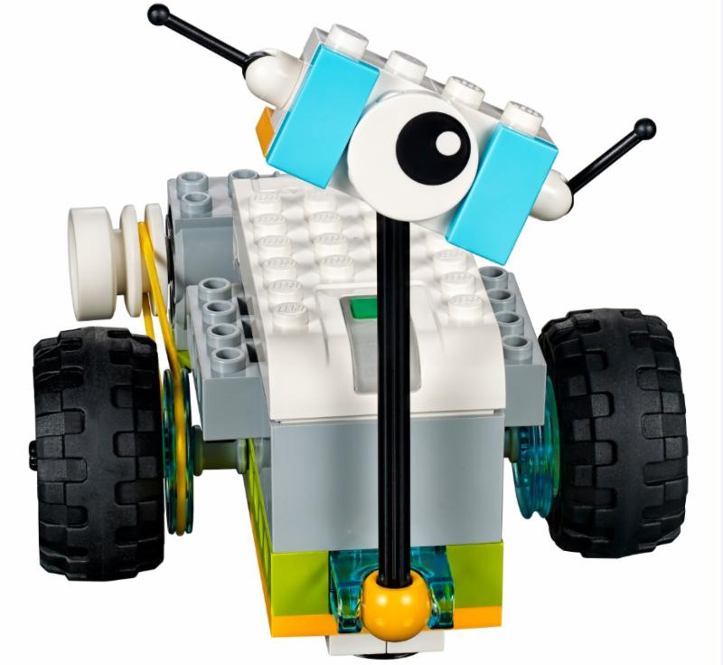
Воспитатель: Ребята нам с вами прислали видео-письму, роботы-помощники из страны LEGO. По слушайте пожалуйста:
Ой, беда, беда! Дорогие ребята, шлёт привет Вам Робот Майло. Я и мои роботы-помощники, просим вас о помощи, злые роботы нашей страны сломали моих друзей, и теперь мы не сможем помогать добрыми делами нашим друзьям. Помогите, нам. Для этого вам нужно справиться с заданиями, и если вы все правильно сделаете, то получите ключ к открытию конструктора. Поможет вам в этом математика. Желаю вам удачи!
Воспитатель: «Ребята мы можем помочь, Майло? Чем мы можем помочь?
Дети: Выполнить задания.
Воспитатель: Я вас приглашаю в конструкторскую лабораторию и предлагаю вам стать изобретателями.
Воспитатель: В лаборатории надо соблюдать определенные правила: не перебивать друг друга, работать в паре друг с другом, работать тихо, аккуратно, внимательно. Ребята, а давайте с вами вспомним, кто такие изобретатели?
Дети: Это люди, которые создают новые вещи и улучшают уже существующие предметы.
Воспитатель: Верно, а какими качествами должен обладать изобретатель?
Дети: Он должен быть умным, наблюдательным, трудолюбивым.
Воспитатель: Чтобы быть хорошими изобретателями нужно знать математику, нужно дружить с цифрами, а вы дружите с математикой. Вот и перед нами с вами задача, после правильного выполнения, которых мы получим ключ к нашим наборам Лего.
Предлагаю вам надеть специальную одежду. (белые халаты, шапочки.) Проходим к интерактивной доске и у нас с вами первое задание.
Воспитатель: Математическая - Дидактическая игра «Робот Майло в стране математики город Дьенеш». (Задания выполняются на интерактивной доске.) Презентация «Блоки Дьенеша».
Воспитатель: Молодцы, ребята, вы очень быстро справились с заданиями. И у нас с вами есть первый ключ (геометрическая фигура «Большой синий квадрат» на экране презентации), и теперь переходим к следующему заданию.
Воспитатель: Дидактическая игра «Игра с двумя обручами»
С начало берется один обруч, например Красный. У каждого ребенка в руке один блок. Дети по очереди располагают блоки в соответствии с заданием ведущего. Например: Внутри обруча все – все красные блоки, а в не обруча все остальные. Вопросы: Какие блоки лежат внутри обруча? (Красные) Какие блоки оказались вне обруча? (Не красные).
На ковре два разноцветных обруча (синий и красный), обручи пересекаются, поэтому имеют общую часть. Коробки с блоками Дьенеша. По заданию воспитателя, дети располагают блоки так, чтобы внутри синего обруча оказались все круглые блоки, а внутри красного обруча — все красные. На первых порах вызывает затруднение проблема, куда положить красные и круглые блоки. Их место в общей части двух обручей. После выполнения практической задачи по расположению блоков дети отвечают на четыре вопроса:
- Какие блоки лежат внутри обоих обручей?
- Внутри синего, но вне красного обруча?
- Внутри красного, но вне синего?
- Вне обоих обручей?
Следует подчеркнуть, что блоки надо назвать здесь с помощью двух свойств — формы и цвета.
Воспитатель: Молодцы и у нас с вами еще один ответ к нашему ключу это – «Большой Красный Круг» на экране презентации.
Воспитатель: Следующее задание, проходим к столам. Дидактическая игра Игра «Засели домики блоками» по карточкам работают парами (три стола для трех пар), каждая пара встает к своему столу и по схеме, карточки с обозначениями, раскладывают блоки.
Воспитатель: Молодцы ребята и с этим заданием вы тоже справились. И у нас с вами последний ключ (большой желтый треугольник – на экране презентации)
И теперь предлагаю вам взять ключики от своих домиков, это геометрические фигуры и пройти за столы, где ваш ключ подходит, за стол с конструктором. (Парами рассаживаются за столы).
Воспитатель: Ну вот теперь мы с вами тоже станем изобретателями! Каждая пара будет конструировать своего сломанного робота-помощника и программировать его. Еще вам надо распределить роли, кто из вас будет инженером-конструктором, а кто помощником инженера-конструктора. Я думаю, инженерами будут мальчики, а помощниками будут девочки.
Воспитатель: Прежде чем, приступить к работе, нам надо размять наши ручки. Повторяем за мной
Физ. минутка «Волшебные ладошки».
Подними ладошки выше (Поднять руки вверх и сомкнуть домиком над головой).
И сомкни над головой.
Что же вышло? Вышла крыша, А под нею мы с тобой.
Подними ладошку к ушку (Приложить ладошку к ушку и посмотреть на других)
Покрути- ка головой. Это мы по телефону
Говорим сейчас с тобой.
Протяни ладошки прямо (Поставить руки перед грудью, Кончиками прямо)
И сомкни перед собой (пальцев коснуться друг друга).
Что же вышло? Вышел мостик, Мостик крепкий и большой.

3. Практическая часть

Воспитатель: Можем приступать к работе. (Дети вместе с воспитателем по схеме на экране собирают робота-помощника Майло)
Воспитатель: Интересно, не так ли? Давайте теперь запустим программу для наших роботов, посмотрите, на ваших ноутбуках схема, сейчас у нас девочки будут запускать программу, а мальчики проходите, ставьте своих роботов на дорожку, чтобы запустить робота, надо щелкнуть мышкой по зеленому треугольнику. По моей команде попробуем запустить: 5,4,3,2,1 Пуск!
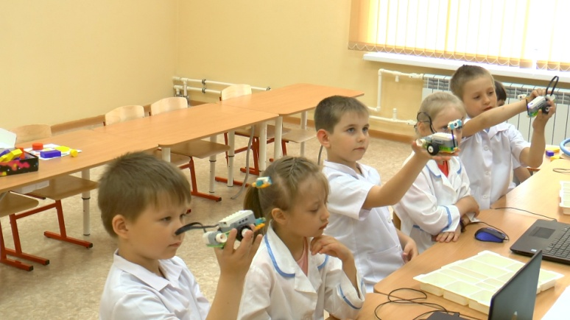
Воспитатель: Молодцы, все у нас получилось!
Воспитатель: Теперь, нашему другу, роботу Майло, я отправлю письмо от нас с вами. И роботов-помощников, которых мы собрали.
Воспитатель: А сейчас давайте встанем в круг и поделимся друг с другом впечатлениями о занятии. (Дети и воспитатель встают в круг и по «цепочке» высказывают свое мнение, дают оценку, кладя руку на плечо друг друга.
Что вы делали? Кому помогли? У всех получилось? А было ли вам сложно?
Спасибо вам юные инженеры. И я надеюсь, что кто-нибудь из вас обязательно станет инженером-конструктором.
Приложение 4
Технологическая карта НОД
по лего-конструированию в старшей группе

Старший воспитатель – Гуревичева Мария Александровна

Тема занятия: «Конструирование моделей военной техники»

Видео занятия https://www.youtube.com/watch?v=hvmABELWgNQ&t=172s

Образовательная область: Познавательное развитие, художественно-эстетическое развитие (конструктивно-модельная деятельность)

Цель: Сформировать представление о военной технике, сконструировать модель современной военной техники, используя конструктор LEGO-WEDO 2.0.

Задачи:

Образовательные:
- расширить представление детей о современной военной технике и технике прошлых военных лет;
- учить конструировать модель военной техники по замыслу и условию на основе полученных знаний;
- учить составлять рассказ в форме защиты проекта, используя техническую терминологию.

Развивающие:
- развивать умение планировать свою деятельность;
- развивать творческую инициативу, самостоятельность;
- развивать технические навыки в процессе создания образа.

Воспитательные:
- формировать умение договариваться, работать в команде при выполнении проекта;
-воспитывать уважение к результатам работы товарищей.
- воспитывать чувство патриотизма, любви и уважения к своей стране.

Предварительная работа:
- Проведение бесед по теме «9 Мая, Великий День Победы!».
- Просмотр видеофильмов «ВОВ – солдаты герои России», «Парад Победы 9 мая», «Военная техника времен Великой Отечественной».
- Подготовка мини докладов по теме проекта.
- Рассматривание иллюстраций военной техники: танки, машины, самолеты, мотоциклы.
- Интерактивные игры «Военная техника прошлых лет», «Современная военная техника».
- Дидактические игры «Военная техника», «Танки, военные самолеты, военные корабли».

Оборудование и материал: SMART-доска, интерактивная-игра «Подбери тени», наборы конструкторов LEGO-WEDO 2.0 на каждого ребенка, ноутбуки с программным обеспечением, презентация к занятию, фрагмент видео «Парад военной техники».
Предполагаемый результат: умение конструировать по замыслу и программировать сконструированные модели техники.
Этапы занятия | Деятельность педагога | Деятельность воспитанников | Предполагаемый результат
Вводная часть | Приветствие, настрой на работу.  Педагог: Здравствуйте, ребята! Сегодня я приглашаю вас, в музей боевой славы, хотите посмотреть, что хранится в таком музеи?  В музее боевой славы хранится военная техника, военное оружие, военные книги, медали и награды героев победителей. (Слайд 1)
Основная часть | Ребята, 9 мая все жители нашей страны отмечают один из самых любимых и важных праздников. Какой, как вы думаете? А кто помнит, что это за победа? Над кем?  Да, это была страшная война. Фашисты хотели захватить нашу страну и превратить наш народ в своих рабов. Но у них ничего не получилось! Весь наш народ поднялся на борьбу с фашистами и отстоял для нас мир. (Слайд 2)  Многие погибли на полях войны, в память о них стоят в городах и сёлах памятники. Есть много памятников и в нашем районе. Где находятся эти памятники?  1. Памятник Павшим за Родину в с. Кемля (слайд 3)  2. Памятник Павшим за Родину в с. Ичалки (слайд 4)  3. Памятник Павшим за Родину в г. Саранске (слайд 5)  Педагог: Ребята, а что означают слова «вечный огонь»? Есть ли в нашем районе Вечный огонь? Где он находится? (слайд 6)  Каждый год в честь праздника Великой победы организовывают парад победы. Вы видели такой когда-нибудь? На параде солдаты в форме красиво шагают друг за другом. Давайте попробуем пошагать как солдаты? (слайд 7)  Физкультминутка  Как солдаты на параде,  Мы шагаем ряд за рядом,  Левой — раз, левой — раз,  Посмотрите все на нас.  Все захлопали в ладошки —  Дружно, веселей!  Застучали наши ножки  Громче и быстрей!  Педагог: Молодцы, ребята! В честь Дня Победы также организовывают парад военной техники, на котором демонстрируют модели времен ВОВ и современную военную технику. Вы когда-нибудь видели такой парад? Какая техника помогала нашим предкам в сражениях на войне? (Катюша, Ил-4, Истребитель, Т-34, современный танк Армата и др.)  Да ребята, военная техника нужна нам для того, чтобы защищать нашу Родину и мирное население от врага.  Просмотр фрагмента видео – Парад военной техники.  Просмотр презентации и анализ военной техники (из каких частей состоит танк, самолет, военная машина и т.д.)  Педагог: Ребята, а вы бы хотели изобрести свою модель военной техники? А вы сможете это сделать? Тогда проходите и занимайте свои места в нашей творческой мастерской (одевают халаты). Делимся на группы по два человека (мальчик-девочка). Сегодня наши мальчики будут инженерами-конструкторами, а наши умницы девочки будут их помощниками.  Сегодня мы с вами построим модели военной техники, это может быть танк или военная машина, на ваше усмотрение из конструктора LEGO WeDo , какие вы хотели бы видеть танки или машины на параде к 9 мая. После того как вы соберете свои модели мы с вами организуем парад нашей новой техники. Создадим программу для наших моделей и попробуем запустить нашу новую технику.  Предлагаю вам игру, для закрепления на интерактивной доске.  Дидактическая игра на интерактивной доске «Подбери тени»  Техника безопасности с конструктором LEGO-WeDo:  Все необходимое и все детали есть в нашей творческой мастерской. При работе с конструктором не забываем правила техники безопасности. Детали у него очень маленькие, поэтому держим их только в специальном контейнере. Детали конструктора нельзя раскидывать на столе. Если у вас упала деталь, необходимо ее сразу поднять и положить в контейнер или присоединить к детали. Не отвлекайтесь во время работы.  Педагог: И так инженеры-конструкторы приступаем к работе, желаю вам творческих успехов.  По ходу деятельности детей педагог осуществляет помощь детям, координирует их работу, обращает внимание на общие этапы и способы сборки.  По окончанию работы каждая группа рассказывают о своей модели, для чего она нужна, как называется, из чего состоит.  После того как модели собраны, педагог предлагает детям схему программирования на интерактивной доске, по образцу они должны создать программу для своей новой техники на своих ноутбуках, чтобы запустить ее.  Педагог: Предлагаю вам ребята устроить свой парад военной техники. Ставьте свои модели на стол и будем запускать. | День Победы  Над фашистской Германией.  Постоянно поддерживаемое в специальных горелках пламя у памятников, на мемориальных комплексах, символ памяти о павших героях, их подвигах, жертвах фашизма и др.  Да! Поможет нам в этом лего-конструктор.  Выполняют задание на интерактивной-доске  Дети конструируют по замыслу свои модели военной техники.  Дети создают схему запуска моделей по схеме. | Расширить представление детей о современной военной технике и технике прошлых военных лет.  Учить конструировать модель военной техники по замыслу и условию на основе полученных знаний.  Формировать умение договариваться, работать в команде при выполнении проекта.  Развивать умение планировать свою деятельность;  - развивать творческую инициативу, самостоятельность;  - развивать технические навыки в процессе создания образа.  Учить составлять рассказ в форме защиты проекта, используя техническую терминологию.  По схеме программируют свои модели и все вместе запускают.  Сконструированные модели военной техники ставим на выставку в интерактивной комнате.
Заключительная часть | Провести рефлексию деятельности на занятии, создать ситуацию успеха. Фиксирование детьми достижения «детской» цели. Проговаривание условий, которые позволили достигнуть этой цели  Вспомнить с детьми то, что они узнали на занятии.  Вопросы для закрепления:  Как называется праздник?  Когда отмечают этот праздник?  Вспомнить названия памятников, установленных в нашем районе.  Вспомнить название военной техники?  Что нового узнали о военной технике?  Что сделали сами?  Чему научились?  Ребята, в этом 2020 году наша страна отмечает праздник Великой Победы уже в 75 раз. Большое спасибо ребята, вам за занятие. | Ответы детей | -воспитывать уважение к результатам работы товарищей.  - воспитывать чувство патриотизма, любви и уважения к своей стране.

